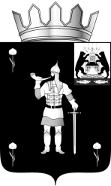

Российская Федерация

Новгородская область

ДУМА ВОЛОТОВСКОГО МУНИЦИПАЛЬНОГО ОКРУГА

Р Е Ш Е Н И Е

от 27.05.2021 № 119
п. Волот

О признании утратившим силу решения Совета депутатов сельского поселения Волот от 28.06.2018 № 101

В соответствии с Федеральным законом от 06.10.2003 № 131-ФЗ «Об общих принципах организации местного самоуправления в Российской Федерации», Уставом Волотовского муниципального округа
Дума Волотовского муниципального округа
РЕШИЛА:
1. Признать утратившим силу решение Совета депутатов сельского поселения Волот от 28.06.2018 № 101 «Об утверждении концепции общего цветового решения застройки улиц и территорий сельского поселения Волот».
2. Опубликовать настоящее решение в муниципальной газете «Волотовские ведомости» и разместить на официальном сайте в информационно-телекоммуникационной сети «Интернет».

Глава Волотовского муниципального округа  А.И. Лыжов | Председатель Думы Волотовского муниципального округа  Г.А. Лебедева

